Załącznik Nr 2
Miejscowość i data

Nr sprawy nadany przez Zamawiającego: DZA.51631.13.2025.PD

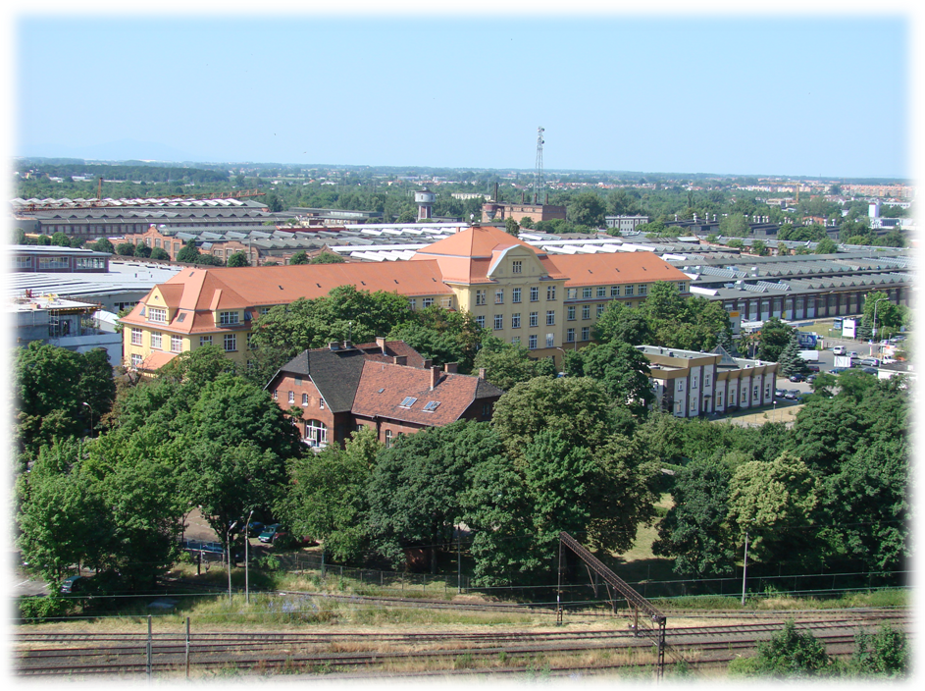

OFERTA NA WYKONANIE ZAMÓWIENIA

Przedmiot zamówienia: | Opracowanie dokumentacji technicznej wraz z uzyskaniem niezbędnych decyzji, pozwoleń i uzgodnień na wykonanie termomodernizacji nawy I-III hali D1 wraz z farmą fotowoltaiczną oraz farmą wiatrową na potrzeby firmy Dozamel Sp. z o.o. przy ul. Fabrycznej 10 we Wrocławiu.
Adres inwestycji: | DOZAMEL Sp. z o.o., ul. Fabryczna 10, 53 – 609 Wrocław, POLSKA
Zamawiający: | DOZAMEL Sp. z o.o., ul. Fabryczna 10, 53 – 609 Wrocław, POLSKA.
I. Niniejszą Ofertę składa:

Nazwa Wykonawcy | Dane kontaktowe

II. Przedstawiciel Wykonawcy uprawniony do Kontaktów:

Imię I Nazwisko: | Adres: | Telefon:
Fax: | E-mail:

III. Deklaracja Wykonawcy:

W odpowiedzi na ogłoszenie dot. Zapytania o ofertę DZA.51631.13.2025.PD dla ww. zamówienia Ja (My), niżej podpisany(i), niniejszym oświadczam(y), że:

- Zapoznałem/Zapoznaliśmy się i w pełni oraz bez żadnych zastrzeżeń akceptuję(emy) treść Zapytania o ofertę DZA.51631.13.2025.PD wraz z wyjaśnieniami i modyfikacjami.

- W pełni i bez żadnych zastrzeżeń akceptuję(emy) warunki Umowy na wykonanie zamówienia zapisane w Zapytaniu o ofertę DZA.51631.13.2025.PD.

- Zapoznałem/Zapoznaliśmy się z lokalnymi warunkami realizacji oraz zdobyłem/zdobyliśmy wszelkie informacje konieczne do właściwego przygotowania niniejszej oferty.

- Oferuję(emy) wykonanie przedmiotu zamówienia zgodnie z warunkami zapisanymi w Zapytaniu o Ofertę, wyjaśnieniami do Zapytania o Ofertę i jego modyfikacjami oraz obowiązującymi przepisami.

- Deklaruję termin wykonanie całości zamówienia w terminie nie dłuższym niż 20 tygodni od dnia podpisania Umowy w sprawie zamówienia, w tym:
1) Etap I - w terminie nie dłuższym niż 4 tygodnie od dnia podpisania Umowy w sprawie zamówienia,
2) Etap II - w terminie nie dłuższym niż 8 tygodni od dnia podpisania Umowy w sprawie zamówienia,
3) Etap III - w terminie nie dłuższym niż 20 tygodni od dnia podpisania Umowy w sprawie zamówienia.

- Wartość oferty:

Wartość (netto) mojej/naszej oferty za wykonanie całości zamówienia będącego przedmiotem niniejszego postępowania wynosi:
PLN: 00.000,00
………………………………………………………………………………………………………………………………………………………………………………………………………
słownie PLN:
……………………………………………………………………………………………………………………………………………………………………………………………………….

przy czym:
- ……………. zł netto (słownie: ……………… zł ……../100) – w przypadku realizacji Przedmiotu zamówienia, w wariancie określonym w: §1 ust. 1 pkt 1 oraz §1 ust. 1 pkt 2 lit. a, oraz §1 ust. 1 pkt 3 lit. a, Umowy,
- ……………. zł netto (słownie: ……………… zł ……../100) – w przypadku realizacji Przedmiotu zamówienia w wariancie określonym w: §1 ust. 1 pkt 1 oraz §1 ust. 1 pkt 2 lit. b oraz §1 ust. 1 pkt 3 lit. b, Umowy,
- ……………. zł netto (słownie: ……………… zł ……../100) – w przypadku realizacji Przedmiotu zamówienia w wariancie, określonym w: §1 ust. 1 pkt 1 oraz §1 ust. 1 pkt 2 lit. c oraz §1 ust. 1 pkt 3 lit. c, Umowy,
- ……………. zł netto (słownie: ……………… zł ……../100) – w przypadku realizacji Przedmiotu zamówienia w wariancie, określonym w: §1 ust. 1 pkt 1 oraz §1 ust. 1 pkt 2 lit. d oraz §1 ust. 1 pkt 3 lit. d, Umowy.

- Na całość wykonanym prac udzielam pisemnej gwarancji na okres: 36 miesięcy.
- Należny podatek VAT od wartości wymienionej w p. 6 na dzień złożenia oferty
– wynosi ….%

- Uważam(y) się związany(i) niniejszą ofertą przez czas wskazany w Zapytaniu o ofertę DZA.51631.13.2025.PD, tj. przez 30 dni od daty złożenia oferty.

- W przypadku uznania mojej/naszej oferty za najkorzystniejszą zobowiązuję(emy) się zawrzeć Umowę w miejscu i terminie jakie zostaną wskazane przez Zamawiającego.

- W przypadku wybrania mojej/naszej oferty deklaruję(emy) wniesienie zabezpieczenia należytego wykonania umowy zgodnie z zapisami w Zapytaniu o ofertę DZA.51631.13.2025.PD.

- Oświadczam(y), że nie uczestniczę(ymy) w jakiejkolwiek innej ofercie dotyczącej niniejszego zamówienia.

IV. Podwykonawcy:

Nie zamierzam(y) powierzać do podwykonania żadnej części niniejszego zamówienia / następujące części niniejszego zamówienia zamierzam(y) powierzyć podwykonawcom*.
PODWYKONAWCA 1
Nazwa i adres Podwykonawcy | Zakres robót zlecanych Podwykonawcy
PODWYKONAWCA 2
Nazwa i adres Podwykonawcy | Zakres robót zlecanych Podwykonawcy

V. Podpisy:

Pieczęć(cie) Wykonawcy(ów) | Nazwisko(a), imię (imiona) I podpis(y) osoby (osób) upoważnionej(ych) do podpisania niniejszej oferty w imieniu Wykonawcy(ów)

